Извещение о проведении аукциона по продаже земельного участка

Департамент муниципальной собственности и градостроительства администрации города Югорска информирует о проведении в соответствии со статьей 39.18, 39.12 Земельного кодекса Российской Федерации аукциона по продаже земельного участка для индивидуального жилищного строительства.
Организатор аукциона: муниципальное образование городской округ Югорск Ханты-Мансийского автономного округа-Югры, от имени которого действует Департамент муниципальной собственности и градостроительства администрации города Югорска, ИНН/КПП 8622011490/862201001, ОГРН 1058600313914, ОКПО 78217373, юридический адрес: 628260, улица 40 лет Победы, 11, город Югорск, Ханты-Мансийский автономный округ-Югра, Тюменская область. Тел./факс (34675) 5-00-10; E-mail: dmsig@ugorsk.ru, официальный сайт: www.ugorsk.ru, www.adm.ugorsk.ru.
Место, дата, время и порядок проведения аукциона:
Аукцион проводится: на основании постановления администрации города Югорска от 23.12.2022 № 2700-п «Об отказе в предоставлении земельного участка и о проведении аукциона по продаже земельного участка».
Аукцион состоится по адресу: город Югорск, улица 40 лет Победы, 11, (1-й этаж, каб. 112), 15 марта 2023 года: в 17-15.
Порядок проведения аукциона:
Аукцион проводится в соответствии со статьей 39.18, 39.12 Земельного кодекса РФ.
Для участия в аукционе заявитель представляет (лично или через своего представителя) в установленный настоящим извещением срок следующие документы:
заявка на участие в аукционе с указанием банковских реквизитов счета для возврата задатка (два экземпляра);
копии документов, удостоверяющих личность заявителя (представителя заявителя);
документы, подтверждающие внесение задатка.
Предоставление заявителем документов, подтверждающих внесение задатка, признается заключением соглашения о задатке.
Прием заявок на участие в аукционе производится с 13 февраля 2023 года по 9 марта 2023 года (включительно), в рабочие дни с 9-00 до 17-00 часов, обед с 13-00 до 14-00 по адресу: город Югорск, улица 40 лет Победы, 11, кабинет 112, телефон 5-00-19 (отдел земельных ресурсов по работе с физическими лицами), либо через МФЦ по адресу: ХМАО-Югра, город Югорск, улица Механизаторов, 2, в рабочие дни понедельник-пятница с 08-00 до 20-00, в субботу с 09-00 до 15-00, в электронном виде в Департамент муниципальной собственности и градостроительства администрации города Югорска (dmsig@ugorsk.ru).
Форма заявки: форма заявки установлена настоящим извещением (приложение 1).
Один заявитель вправе подать только одну заявку на участие в аукционе.
Заявка на участие в аукционе, поступившая по истечении срока приема заявок, возвращается заявителю в день ее поступления.
Определение участников аукциона состоится 10 марта 2023 года по адресу: Ханты-Мансийский автономный округ-Югра, город Югорск, улица 40 лет Победы, 11, кабинет 306, в 12 часов 00 минут местного времени.
Подведение итогов аукциона 15 марта 2023 года, после проведения аукциона.
Победителем аукциона признается участник аукциона, предложивший наибольшую цену за земельный участок.
Протокол о результатах аукциона размещается на официальном сайте Российской Федерации torgi.gov.ru в течение одного рабочего дня со дня подписания данного протокола.
В течение трех рабочих дней со дня подписания протокола о результатах аукциона лицам, участвовавшим в аукционе, но не победившим в нем, задаток возвращается на реквизиты, указанные в заявке на участие в аукционе.
Организатор аукциона направляет победителю аукциона или единственному принявшему участие в аукционе его участнику три экземпляра подписанного проекта договора купли-продажи земельного участка в десятидневный срок со дня составления протокола о результатах аукциона. При этом цена земельного участка по договору купли-продажи определяется в размере, предложенном победителем аукциона, или в случае заключения указанного договора с единственным принявшим участие в аукционе его участником устанавливается в размере, равном начальной цене предмета аукциона. Не допускается заключение указанных договоров ранее чем через десять дней со дня размещения информации о результатах аукциона на официальном сайте Российской Федерации torgi.gov.ru.
Сведения о победителе аукциона, уклонившегося от заключения договора купли-продажи земельного участка, являющегося предметом аукциона, включаются в Реестр недобросовестных участников аукциона. Ведение Реестра недобросовестных участников аукциона осуществляется уполномоченным Правительством Российской Федерации федеральным органом исполнительной власти.
Предмет аукциона:
ЛОТ 1 – земельный участок общей площадью 2 049 кв. метров, с кадастровым номером 86:22:0003003:1009, расположенный по адресу: Ханты-Мансийский автономный округ-Югра, город Югорск, улица Титова, 80, предназначенный для индивидуального жилищного строительства.

Номер  лота | Место расположения земельного участка | Площадь  участка  кв. м | Кадастровый номер | Цена  в рублях | Задаток  в  рублях | Шаг  аукциона  в  рублях
1 | Титова, 80 | 2 049 | 86:22:0003003:1009 | 1 035 000 | 207 000 | 31 050

Земельный участок находятся в муниципальной собственности. На момент организации аукциона земельный участок не заложен, не арестован, не передан в аренду или постоянное (бессрочное) пользование.
Земельный участок частично обеспечен инженерной и транспортной инфраструктурой.
Земельный участок расположен в границах зоны с особыми условиями использования территории «Приаэродромная территория аэродрома Советский», реестровый номер зоны 86:00-6.365 от 20.02.2021.
В границах земельного участка расположены сети (тепло-водо-газо снабжения) вынос (перенос) сетей, осуществляется силами и за счет застройщика.
Допустимые параметры разрешенного строительства объекта:
Размещение жилого дома количеством надземных этажей не более чем три, высотой не более двадцати метров, которое состоит из комнат и помещений вспомогательного использования, предназначенных для удовлетворения гражданами бытовых и иных нужд, связанных с их проживанием в таком здании, не предназначенного для раздела на самостоятельные объекты недвижимости.
Размещение индивидуальных гаражей и хозяйственных построек:
Минимальные отступы от фронтальной границы участка до гаража – 5 метров, от границы соседнего участка до гаража - 1 м.
Водоотвод с крыши гаража должен осуществляться на свой земельный участок.
От строений для содержания птицы и скота, выгулов до жилых домов - 10 м.
От уборной:
а) до жилого дома в пределах одного земельного участка - 10 м;
б) до жилого дома, расположенного на смежном участке - 12 м.
От выгреба (септика) до жилого дома 4 м.
От границы соседнего участка по санитарно-бытовым условиям:
а) для высокорослых деревьев (до ствола) - 4 м;
б) для среднерослых деревьев (до ствола) - 2 м;
в) для кустарника - 1 м.
Водоотвод с крыш хозяйственных построек должен осуществляться на свой земельный участок.
Хозяйственные постройки, за исключением гаражей, размещать со стороны улиц не допускается.
На границе с соседними участками ограждения должны быть сетчатые или решетчатые ограждения с целью минимального затемнения и не выше 1,8 м.
Благоустройство придомовой территории со стороны улицы перед ограждением допускает озеленение не выше 2 м.
Расстояния между проезжей частью и ограждением более 2 метров.
Воздушный проем от линии электропередач до верха озеленения не менее 1 метра.
Высота ограждения земельных участков вдоль красных линий улиц 2,5 метра.
Информация о возможности подключения (технологического присоединения) объектов капитального строительства к сетям инженерно-технического обеспечения:
Предусмотрены следующие характеристики инженерно-технического обеспечения:
сети теплоснабжения, водоснабжения, водоотведения в соответствии с техническими условиями от 26.12.2022 № 08/5845 предоставленными МУП «Югорскэнергогаз»;
сети газоснабжения в соответствии с техническими условиями подключения от 29.12.2022 № ГХ-И/284/22 предоставленными АО «Газпром газораспределение Север»;
сети связи в соответствии с техническими условиями подключения от 22.12.2022 № 01/17/5788/22 предоставленными ПАО «Ростелеком».
Начальная цена предмета аукциона: начальная цена предмета аукциона по продаже земельного участка установлена по результатам рыночной оценки;
Шаг аукциона: величина повышения начальной цены предмета аукциона («шаг аукциона») установлен в размере 3 (три) процента от начальной цены предмета аукциона;
Размер задатка: задаток за участие в аукционе установлен в размере 20 (двадцать) процентов начальной цены предмета аукциона. Задаток должен поступить на лицевой счет организатора аукциона на дату рассмотрения заявок (10 марта 2023 года). Документом, подтверждающим поступление задатка на лицевой счет ДМСиГ администрации города Югорска, является выписка из лицевого счета 070220000. Реквизиты для перечисления задатка:
ИНН 8622011490, КПП 862201001; БИК 007162163;
Получатель: Депфин Югорска (ДМСиГ л.с. 070220000);
Счет получателя: 03232643718870008700;
Банк получателя: РКЦ Ханты-Мансийск//УФК по Ханты-Мансийскому автономному округу-Югре г. Ханты-Мансийск;
Счет банка получателя: 40102810245370000007
назначение платежа: (л/с 070220000, задаток за участие в аукционе по продаже земельного участка для индивидуального жилищного строительства по адресу: город Югорск, улица ХХХХХХ № ХХ).
Задаток, внесенный лицом, признанным победителем аукциона, засчитывается в счет оплаты за земельный участок.
Задаток, внесенный лицом, не заключившими в установленном порядке договор купли-продажи земельного участка, не возвращается.
Ознакомиться с информационным пакетом документов по предмету аукциона можно в рабочие дни с 13 февраля 2023 года по 9 марта 2023 года (включительно), с 9-00 до 17-00 часов, обед с 13-00 до 14-00 по адресу: город Югорск, улица 40 лет Победы, 11, кабинет 112, телефон 5-00-19 (отдел земельных ресурсов по работе с физическими лицами), на официальном сайте города Югорска, на сайте Российской Федерации www: torgi.gov.ru.
Доступ на участок свободный, осмотр может быть проведен в любое удобное для претендента время. Схема расположения земельного участка (Приложение 3) к настоящему извещению.
В случае принятия организатором аукциона решения об отказе в проведении аукциона, извещение об отказе в проведении аукциона размещается на официальном сайте Российской Федерации torgi.gov.ru.
Существенные условия аукциона:
Победитель обязан использовать земельный участок по целевому назначению.
Участниками аукциона могут быть только граждане.

Заместитель главы города –
директор Департамента Ю.В. Котелкина

Челпанова Ирина Николаевна
8(34675) 5-00-19
отдел земельных ресурсов

Приложение 1
З А Я В К А
на участие в аукционе по продаже земельного участка

"____" ____________ 20___ г. г. Югорск

Заявитель__________________________________________________________
(полное наименование Заявителя)
идентификационный номер заявителя (ИНН):___________________________

представитель Заявителя ____________________________________________
(Ф.И.О. представителя в случае представления интересов другим лицом)
действующего на основании__________________________________________
(наименование документа )
почтовый адрес Заявителя ___________________________________________
__________________________________________________________________

контактный телефон______________________ email _____________________

паспортные данные:_________________________________________________
__________________________________________________________________
именуемый далее Заявитель, ознакомившись с информационным сообщением о поведении аукциона, принимаю решение об участие в аукционе по продаже земельного участка, расположенного по адресу: ___________________________

ОБЯЗУЮСЬ:
1. Соблюдать порядок проведения аукциона, установленный законодательством, и выполнить требования, содержащиеся в информационном сообщении о его проведении.
2. В случае признания победителем аукциона заключить с Арендодателем договор купли-продажи, после подписания протокола о результатах торгов и уплатить Арендодателю необходимые платежи в сроки и размерах, определяемых в информационном сообщении о проведении аукциона.
Банковские реквизиты Заявителя для возврата задатка:
ИНН (банка)_________________________ КПП (банка)___________________
БИК ______________________________________________________________
Р/сч. (банка) _______________________________________________________
Банк получателя:____________________________________________________
(полное наименование банка)
Р/сч. (заявителя):____________________________________________________
Приложение:
1. копии документов, удостоверяющих личность (для физических лиц);
2. документы, подтверждающие внесение задатка.
__________________________________________________________________
__________________________________________________________________

К заявке прилагаю копии документов на __________ листах

"____"____________ 20__ г. ______________________________________ (подпись, расшифровка подписи)
Заявка принята Департаментом муниципальной собственности и градостроительства администрации г. Югорска:

час ______ мин. ______ «______» _________________ 20__ г.

за № _______ ______________________________ подпись уполномоченного лица

Приложение 2
Договор № ХХХ-зем
купли-продажи земельного участка
г. Югорск ХХ ХХХХ года

Муниципальное образование городской округ Югорск Ханты-Мансийского автономного округа-Югры, от имени которого действует Департамент муниципальной собственности и градостроительства администрации города Югорска, именуемый в дальнейшем «Арендодатель», в лице ____________________________________________________________
(должность, Ф.И.О. представителя Арендодателя),
действующего на основании положения о Департаменте, с одной стороны, и
__________________________________________________________________ (победитель аукциона: наименование юридического лица или Ф.И.О. физического лица),
именуемый в дальнейшем «Покупатель», с другой стороны, совместно именуемые «Стороны», заключили в соответствии с протоколом от ХХ.ХХ.ХХ № ХХ «О результатах аукциона по продаже земельного участка», настоящий договор купли-продажи земельного участка (далее Договор) о нижеследующем:
1. Предмет договора
1.1. Продавец передает в собственность Покупателя, а Покупатель принимает земельный участок, кадастровый номер 86:22:0003003:1009, категория земель: земли населенных пунктов, вид разрешенного использования – для индивидуального жилищного строительства, общая площадь 2 049 (две тысячи сорок девять) кв. метров, расположенный по адресу: Ханты-Мансийский автономный округ – Югра, город Югорск, улица Титова, 80 (далее – земельный участок).
Земельный участок находится в муниципальной собственности.
1.2. На момент заключения договора земельный участок не заложен, не арестован, не передан в аренду или постоянное (бессрочное) пользование, не обременен иными правами третьих лиц.
1.3. На Участке имеется следующий объект недвижимости: 86:22:0000000:7963.
2. Цена и порядок расчетов
2.1. Начальная цена за Участок составляет: 1 035 000 (один миллион тридцать пять тысяч) руб. 00 коп.
2.2 Сумма задатка в размере 207 000 (двести семь тысяч) руб. перечисленная Покупателем на счет Продавца в соответствии с условиями участия в аукционе, засчитывается в счет оплаты за Участок.
Платежные реквизиты для внесения арендной платы: УФК по Ханты-Мансийскому автономному округ-Югре (ДМСиГ, л/с 04873030160), ИНН 8622011490, КПП 862201001, расчетный счет 03100643000000018700 в РКЦ Ханты-Мансийск/УФК по Ханты-Мансийскому автономному округу-Югре, г. Ханты-Мансийск, БИК 007162163, ОКТМО 71887000, КБК 070 1 14 06024 04 0000 430. Назначение платежа: по договору купли-продажи от ХХ.ХХ.ХХХХ № ХХ (указывается номер договора).
2.3. Оплата производится Покупателем в течение 30 (тридцати) календарных дней со дня подписания договора, с последующим предоставлением Продавцу копий квитанций об оплате.
2.4. Обязательство Покупателя по оплате земельного участка считается исполненным со дня зачисления денежных средств в полном объеме на счет, указанный в пункте 2.2 Договора.
3. Права и обязанности сторон
3.1. Продавец обязан:
3.1.1. Предоставить Покупателю сведения, необходимые для исполнения условий, установленных настоящим Договором.
3.2. Покупатель обязан:
3.2.2. Использовать Участок в соответствии с целевым назначением, установленным пунктом 1.1 настоящего Договора.
3.2.3. Предоставлять информацию о состоянии земельного участка по запросам соответствующих органов государственной власти и органов местного самоуправления, создавать необходимые условия для контроля за надлежащим выполнением условий Договора и установленного порядка использования земельного участка, а также обеспечивать доступ и проход на земельный участок их представителей.
3.2.4. Выполнять требования, вытекающие из установленных в соответствии с законодательством Российской Федерации, настоящим Договором ограничений прав на земельный участок и сервитутов.
3.3. С момента подписания Договора и до момента регистрации права собственности на земельный участок не отчуждать в собственность третьих лиц принадлежащее ему недвижимое имущество, находящееся на земельном участке, полностью или по частям.
3.4. Обязан проводить мероприятия по:
3.4.1. Сохранению почв и их плодородия.
3.4.2. Защите земель от водной и ветровой эрозии, селей, подтопления, заболачивания, вторичного засоления, иссушения, уплотнения, загрязнения радиоактивными и химическими веществами, загрязнения отходами производства и потребления, загрязнения, в том числе биогенного загрязнения, и другого негативного воздействия, в результате которого происходит деградация земель.
3.4.3. Ликвидации последствий загрязнения, в том числе биогенного загрязнения, земель.
4. Ответственность Сторон и порядок урегулирования споров
4.1. В случае неисполнения или ненадлежащего исполнения одной из Сторон обязательств по Договору, виновная Сторона несет ответственность, предусмотренную законодательством Российской Федерации.
4.2. За нарушение срока исполнения обязательства по оплате цены выкупа земельного участка, предусмотренного пунктом 2.3 Договора, начисляется неустойка в размере 1/300 (одной трехсотой) ставки рефинансирования Центрального Банка Российской Федерации, действующей на день исполнения обязательства, начиная со дня просрочки исполнения обязательства до дня полной оплаты от суммы задолженности.
Уплата неустойки не освобождает Покупателя от исполнения обязательства по оплате земельного участка.
4.3. Споры между Сторонами подлежат разрешению в судебном порядке, предусмотренным законодательством Российской Федерации.
5. Заключительные положения
5.1. Объектом договора купли-продажи могут быть только земельные участки, прошедшие государственный кадастровый учет.
5.2. Являются недействительными следующие условия договора купли-продажи земельного участка: устанавливающие право Продавца выкупить земельный участок обратно по собственному желанию; ограничивающие дальнейшее распоряжение земельным участком, в том числе ограничивающие ипотеку, передачу земельного участка в аренду, совершение иных сделок с землей; ограничивающие ответственность Продавца в случае предъявления прав на земельный участок третьими лицами.
5.3. Договор вступает в силу со дня его подписания Сторонами и действует до полного исполнения ими принятых на себя обязательств.
5.4. Все изменения к договору действительны, если они оформлены в письменном виде и подписаны Сторонами.
5.5. Передача земельного участка Продавцом и принятие его Покупателем осуществляется по передаточному акту, подписываемому Сторонами не позднее 5 (пяти) дней со дня предоставления Покупателем документа подтверждающего оплату цены выкупа земельного участка.
До момента подписания передаточного акта Покупатель ознакомился с состоянием земельного участка.
Отчуждение здания, сооружения, находящихся на земельном участке и принадлежащих одному лицу, проводится вместе с земельным участком, за исключением случаев установленных законодательством Российской Федерации.
5.6. В остальном, что не предусмотрено Договором, Стороны руководствуются законодательством Российской Федерации.
5.7. Договор составлен в двух экземплярах: по одному для каждой из Сторон.
6. Реквизиты и подписи Сторон
Продавец: Муниципальное образование городской округ город Югорск (Департамент муниципальной собственности и градостроительства администрации города Югорска), ИНН/КПП 8622011490/862201001, ОГРН 1058600313914, ОКПО 78217373, юридический адрес: 628260, улица 40 лет Победы, 11, город Югорск, Ханты-Мансийский автономный округ-Югра, Тюменская область. Телефон/факс (34675) 5-00-10, e-mail: ugorsk@r86.ru, dmsigadm@yandex.ru, официальный сайт: www.ugorsk.ru, www.adm.ugorsk.ru.
Покупатель: ХХХХХХХХХ.
Продавец: Покупатель:
________________________ ХХХХХ | ____________________ ХХХХХ  ___________________

Исп. Челпанова Ирина Николаевна
8(34675) 5-00-19
отдел земельных ресурсов

Передаточный акт земельного участка

город Югорск _______________________

Муниципальное образование городской округ Югорск Ханты-Мансийского автономного округа-Югры, от имени которого действует Департамент муниципальной собственности и градостроительства администрации города Югорска, именуемый в дальнейшем «Арендодатель», в лице ____________________________________________________________
(должность, Ф.И.О. представителя Арендодателя),
действующего на основании положения о Департаменте, с одной стороны, и
__________________________________________________________________ (победитель аукциона: наименование юридического лица или Ф.И.О. физического лица),
именуемый в дальнейшем «Покупатель», с другой стороны, совместно именуемые «Стороны», заключили настоящий передаточный акт земельного участка (далее «Акт») о нижеследующем:
1. Настоящий Акт составлен Сторонами во исполнение договора купли - продажи земельного участка от ХХХХ № ХХХХ-зем.
2. По настоящему Акту Продавец передает, а Покупатель принимает земельный участок, кадастровый номер 86:22:0003003:1009, категория земель: земли населенных пунктов, вид разрешенного использования – для индивидуального жилищного строительства, общая площадь 2 049 (две тысячи сорок девять) кв. метров, расположенный по адресу: Ханты-Мансийский автономный округ – Югра, город Югорск, улица Титова, 80 (далее – земельный участок).
Земельный участок находится в распоряжении органов местного самоуправления.
3. На Участке имеется следующий объект недвижимости: 86:22:0000000:7963.
4. Участок передается в состоянии, пригодном для использования, претензий не имеется.
Продавец: Покупатель:
_____________________ ХХХХХХ | ________________ ХХХХХХ

Исп. Челпанова Ирина Николаевна
8(34675) 5-00-19
отдел земельных ресурсов

Приложение 3
Схема расположения земельного участка
г. Югорск, ул. Титова, 80

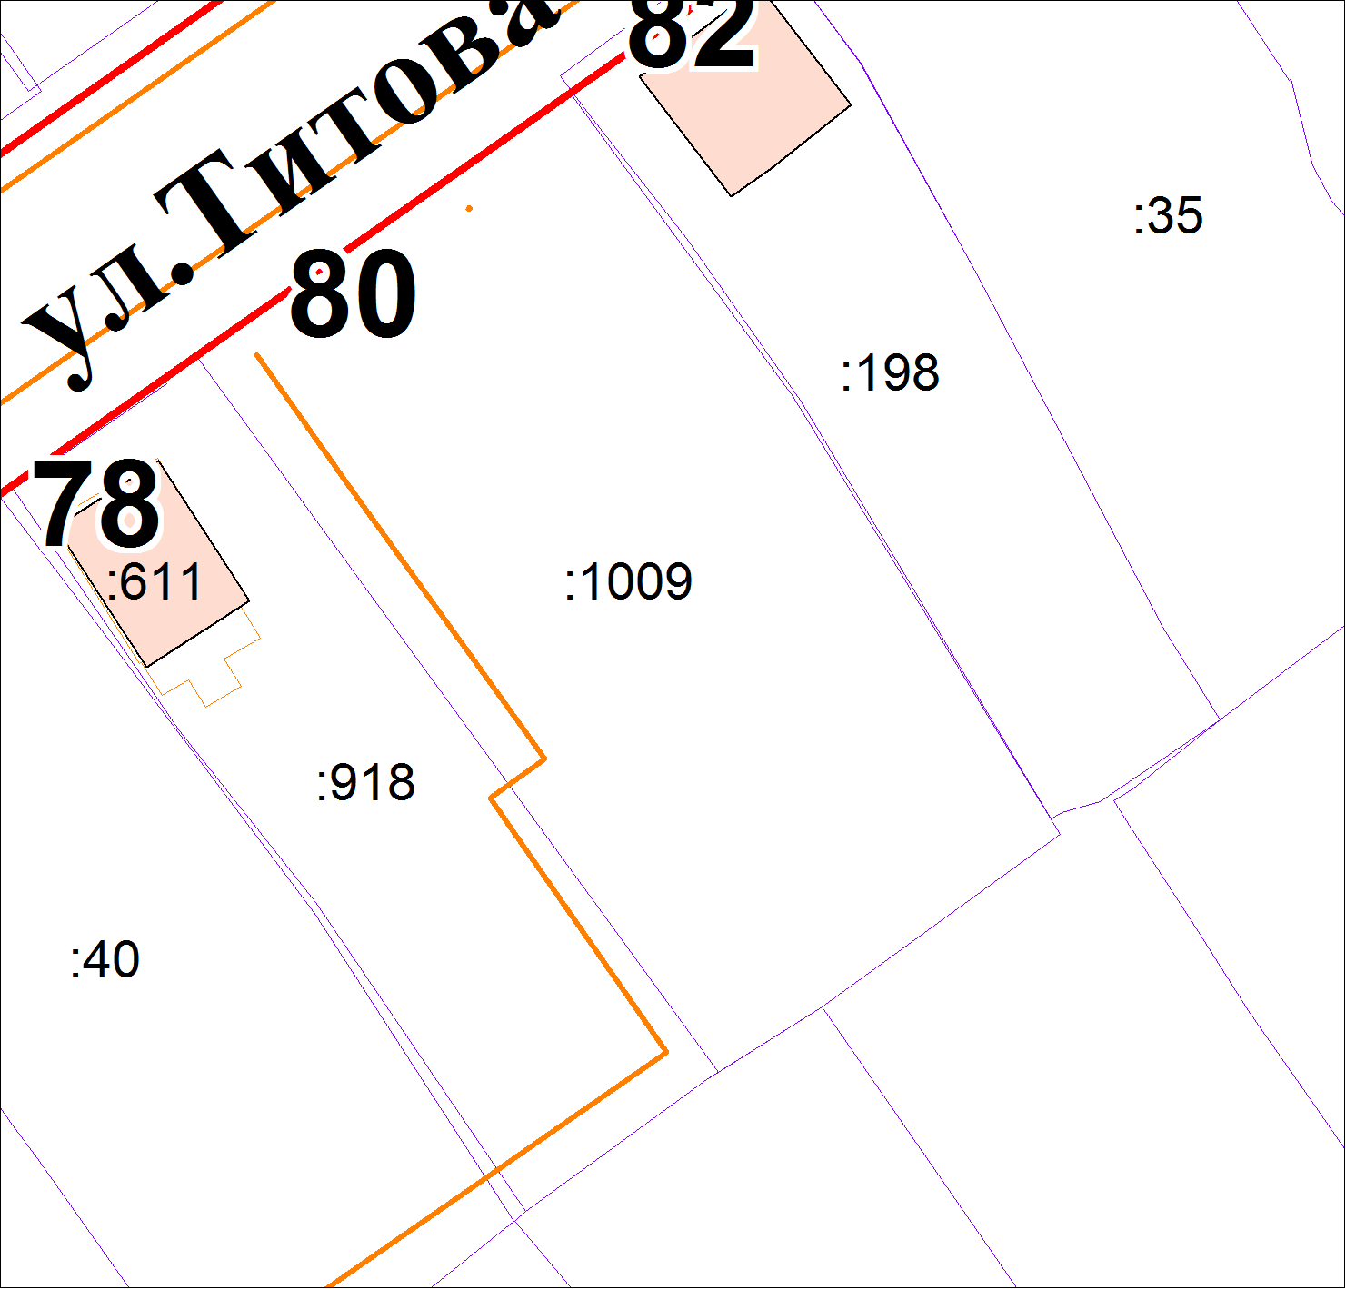

Земельный участок, предлагаемый к предоставлению.

